

Ministerul Educației, Culturii și Cercetării a Republicii Moldova

Universitatea de Stat a Moldovei

Facultatea Matematică și Informatică

Lucru Individual Nr.2

la disciplina Framework-uri pentru Dezvoltarea Aplicațiilor Web

**Tema:”Creare aplicație CRUD”**

A efectuat : Pistol Adrian, studentul grupei IA-1801

A verificat : Bodrug Svetlana, *lector universitar*

Chișinău 2020

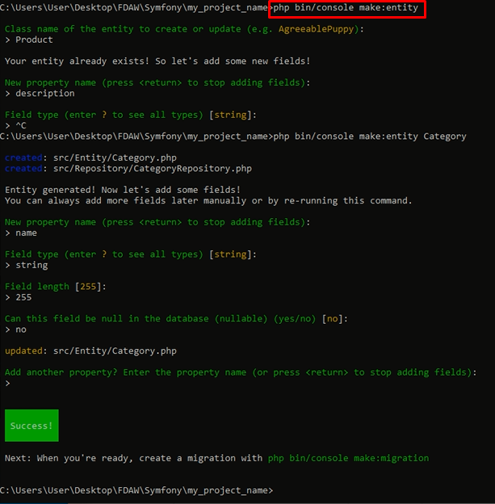

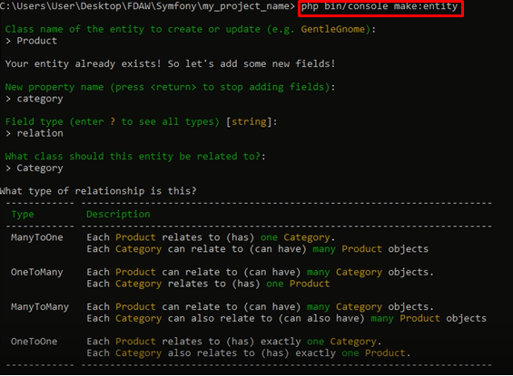

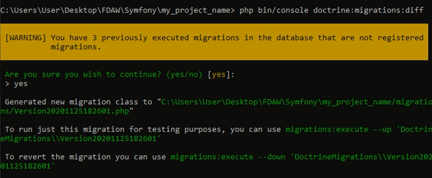

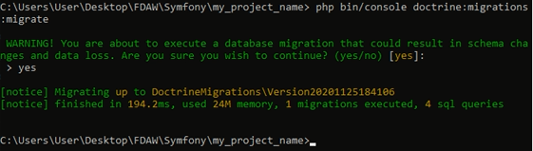

## **Rezultat 1**

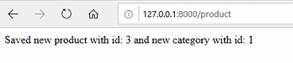



## **Rezultat 2**

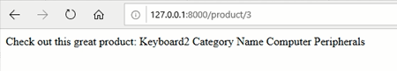



## **Rezultat 3**

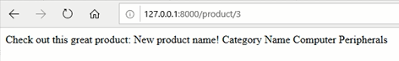

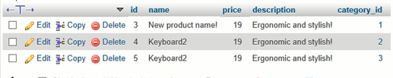

## **Rezultat 4**

